W5｜學科遷移・數學
課堂必寫｜先試解並留依據；卡住可記卡點。
本段不使用 AI。先留下自己的解法，再按需要看投影提示。
115 學測數學 B 第 1 題・印刷第 1 頁。先做原題；標準值改為 80 的追問為本課改編。
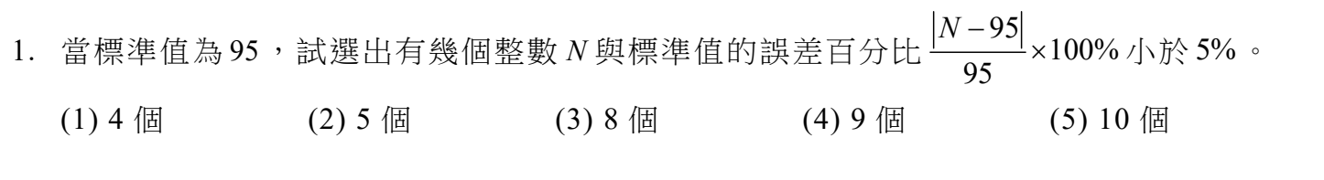
任務｜各自解原題第 1 題，留下算式與理由。再整理成讓搭檔能回做的說明；搭檔指出一個能接上的步驟，或真正卡住的位置。
讀不下去時的知識卡｜｜N－95｜表示 N 與 95 的距離；5%＝0.05。『小於』與『小於或等於』不同。你可以列算式、畫數線或試算。
來源：大考中心公開試題；原卷連結見投影及本週 README。

W5｜留下自己的解題歷程
班級：＿＿＿ 座號：＿＿＿ 姓名：＿＿＿＿
01 初答與依據／草圖／算式
直接在正面材料圈線索，在這裡留解法。未解完也保留已走到的步驟。

02 實際用到的提示、搭檔追問或回讀
提示：□未用 □1 □2 □3 搭檔座號：＿＿＿

03 本人改／留與理由
改／留一處後請搭檔回做。再把標準值改成 80（本課改編），檢查哪些步驟仍能用。

04 最後看詳解，再核對一步
□與我的理由相符 □發現一處差異 □仍有疑問。位置／下一步要查：

紙本收回併入本週歷程本；不另拍照上傳、不計分、不新增關卡。詳解可拍照回讀。

